第一章 电路的基本概念和基本定律
1、判断题（正确用T表示,错误用F表示）
（ ）1、电路是电流流通的路径。
答案：T
（ ）2、理想电路元件不可以忽略实际电器元件的次要性质。
答案：F
（ ）3、电路中某点电位的大小与参考点的选择有关。
答案：T
（ ）4、电路图中参考点改变，任意两点间的电压也随之改变。
答案：F
（ ）5、通常说负载增加，是指负载的功率增加。
答案：T
（ ）6、电流的参考方向就是正电荷移动的方向；电压的参考方向就是电位降低的方向。
答案：F
（ ）7、电流或电压的参考方向是可以任意选择的,而且可按参考方向规定的电流或电压一定是正值。
答案：F
（ ）8、图1-1中电阻元件的吸收18W的功率。
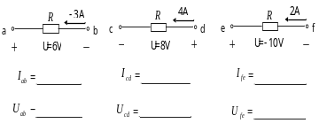

图1-1
答案：T
（ ）9、图1-2中电压源的吸收20W的功率。
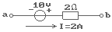
图1-2
答案：F
（ ）10、线性电阻的伏安特性是一条过原点的直线。
答案：T
（ ）11、电阻上的电压与电流大小成正比,且实际方向总是一致的。
答案：T
（ ）12、某个时刻电阻元件的电压不仅和该时刻的电流有关系，而且和之前的电流也有关系，即电阻具有记忆性。
答案：F
（ ）13、欧姆定律不仅适用于线性电路,也适用于非线性电路。
答案：T
（ ）14、在灯泡额定电压相同的条件下,功率小的灯泡电阻大,功率大的灯泡电阻小。
答案：T
（ ）15、若电阻元件的电压与电流之间不是线性函数关系，则之中电阻元件成为线性电阻。
答案：F
（ ）16、恒压源的输出电压是恒定不变的，但通过它的电流却可以是任意的。
答案：T
（ ）17、恒流源的伏安特性是一条平行于电压轴的直线。
答案：T
（ ）18、恒压源与恒流源可以进行等效互换，同样实际电压源和实际电流源也可以进行等效互换。
答案：F
（ ）19、实际电流源和电压源都是用一个理想电流源和内阻并联的电路模型来表示。
答案：F
（ ）20、受控源的电压或电流的大小是由它们本身的性质决定的。
答案：F
（ ）21、当两部分直流电路只用一根导线连接时,这根导线的电流必定为零。
答案：T
（ ）22、基尔霍夫定律对由各种不同元件所构成的电路都是适用的。
答案：T
（ ）23、基基尔霍夫电压定律实质上是电压与路经无关性质的反映。
答案：T

2、选择题
1、关于电源的下列说法,正确的是（ ）。
(A)电源是提供电能的装置
(B)电源是取用电能的装置
(C)电源是输出信号的装置
(D)电源起传输、控制、保护、处理等作用
答案：A

2、关于电容元件图形符号下列正确的是（ ）。
(A) 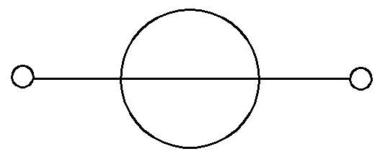 (B) 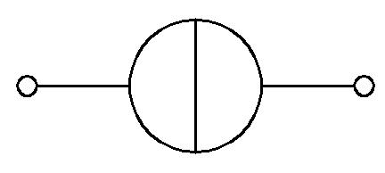
(C) 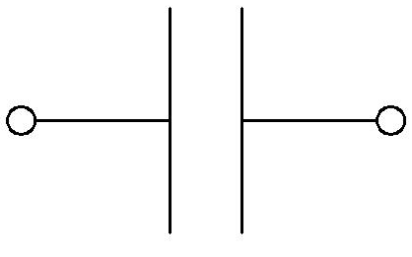 (D) 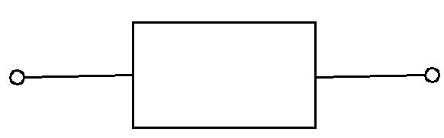
答案：C

3、、下图1-3电路中,a、b两点间的电压Uab等于( )。
(A) 14V (B) 6V (C)-10V (D)-6V
图1-3
答案：D

4、下列说法中,错误的是( )。
(A)把电路中的等电位点连接起来,电路的工作状态保持不变。
(B)把电路中的等电位点连接起来,电路的工作状态将发生变化。
(C)等电位点间的电压等于零。
(D)电路中参考点改变, 电路中的等电位点不变。
答案：B

5、关于电流、电压参考方向的下列说法中,正确的是( )。
(A)电流的参考方向是正电荷定向移动的方向。
(B)电压的参考方向是高电位指向低电位的方向。
(C)电流、电压的参考方向是可以任意选择的方向。
(D)一个电路图中电流、电压的参考方向一旦标定以后还可以随意改变。
答案：C

6、有关电流的下列说法中,正确的是( )。
(A)金属导体的电流是自由电子在电场力作用下定向运动产生的。
(B)金属导体的电流是正电荷在电场力作用下定向运动形成的。
(C)金属导体中的电流实际方向是自由电子运动的方向。
(D)金属导体中的电流参考方向是不可以随意标定。
答案：A

7、如图1-4是一个二端元件,下列各种说法中正确的是( )。
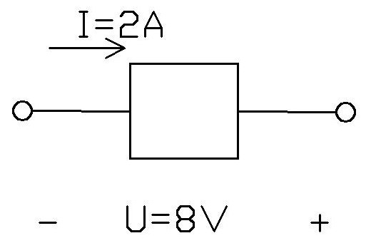
图1-4
(A)该元件是电阻元件。 (B)该元件是电源。
(C)该元件发出的功率是32瓦。 (D)该元件消耗的功率是32瓦。
答案：B

8、如图1-5是一个二端元件,下列各种说法中正确的是( )。
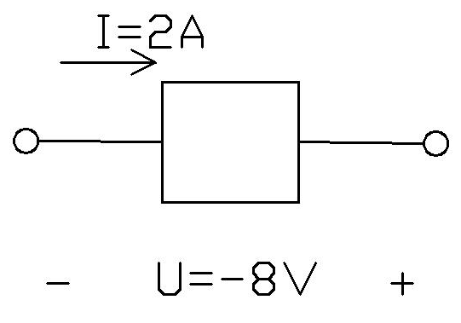
图1-5
(A)该元件是电阻元件。 (B)该元件是电源。
(C)该元件发出的功率是32瓦。 (D)该元件消耗的功率是32瓦。
答案：A

9、有关金属导体的电阻的下列说法,正确的是( )。
(A)电阻的大小与导体横截面积成正比,与材料的电阻率及长度成反比。
(B)电阻的大小与导体的长度成正比,与材料电阻率和截面积成反比。
(C)电阻的大小与导体材料电阻率、长度成正比,与截面积成反比。
(D)电阻的大小与导体材料无关。
答案：C

10、已知电路的端电压为18V，电流为6A，则该电路电阻为（ ）。
(A)12 (B)108 (C)3 (D)24
答案：C

11、部分电路欧姆定律表明，当电阻一定时，通过该电阻的电流与该电阻两端的电压（ ）。
(A)成反比 (B)成正比 (C)符合正弦规律 (D)符合余弦规律
答案：B

12、当电源电动势为E，电源内阻为R₀，外接负载电阻为R时，全电路欧姆定律的数学表达式为（ ）。
(A)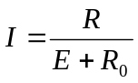 (B) 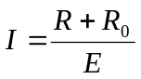 (C) 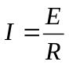 (D) 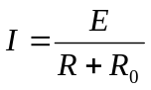
答案：D

13、已知电源电动势为50V，电源内阻为5，外接负载电阻为20，则电源端电压为（ ）。
(A)40V (B)25V (C)20V (D)24V
答案：A

14、下列电阻元件中属于线性电阻的是( )。
(A)二极管 (B)锰铜丝绕制的电阻器 (C)白炽灯丝 (D)所有电阻元件
答案：B

15、有关电压源伏安特性的下列说法中,正确的是( )。
(A)电压源的伏安特性是一条直线。
(B)电压源的伏安特性是一条经过坐标原点的直线。
(C)电压源的伏安特性是一条曲线。
(D)电压源的伏安特性是一条经过坐标原点的曲线。
答案：A

16、有关电流源伏安特性的下列说法中,正确的是( )。
(A)电流源的伏安特性是一条经过坐标原点的直线。
(B)电流源的伏安特性是一条直线。
(C)电流源的伏安特性是一条曲线。
(D)电流源的伏安特性是一条经过坐标原点的曲线。
答案：B

17、有关电压源的下列说法中,正确的是( )。
(A)电压源的输出电压是一个恒定值,与输出电流无关。
(B)电压源的输出电压随输出电流的增大而增大。
(C)电压源的输出电压随输出电流的增大而减小。
(D)电压源的输出电流是一个恒定值。
答案：C

18、有关电流源的下列说法中,错误的是( )
(A)电流源的输出电流是一个恒定值, 与外接负载无关。
(B)电流源的输出电流大小与外接负载的大小有关。
(C)电流源两端的端电压大小与外接电路有关。
(D)电流源的端电压随输出电流的增大而减小。
答案：A

19、关于受控源的下列说法,错误的是（ ）。
(A)受控源是受电路中另一部分的电源或电压控制的电源。
(B)受控源与独立源性质相同，都能独立向电路提供电能和信号并产生相应的响应。
(C)受控源有受控电压源和受控电流源。
(D)当电路中不存在独立源时，受控源不能独立地产生响应。
答案：B

20、关于基尔霍夫定律的下列说法,正确的是（ ）。
(A)基尔霍夫定律只适用于线性电路。
(B)基尔霍夫定律只适用于直流电路和正弦交流电路。
(C)基尔霍夫定律适用于参数集总的任何电路。
(D)基尔霍夫定律只适用于非线性电路。
答案：C

21、如图1-6所示各电路中的电流I是（ ）。
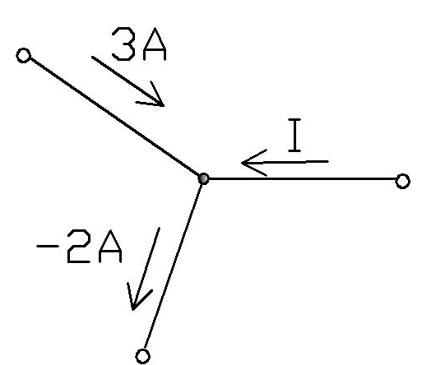
图1-6
(A)-5A (B)1A (C) 5A (D) -1A
答案：A

22、如图1-7所示各电路中的电压U是（ ）。
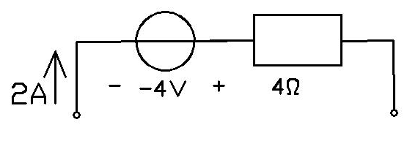
图1-7
(A)4V (B)-4V (C) 0V (D) 2V
答案：A

3、填空题
1、电路就是 流通的路径，电路一般由 、 和 三部分组成。
答案：电流 电源 负载（用电设备） 中间环节
2、已知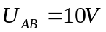，若选A点为参考点，则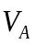= ，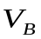= 。
答案：0V -10V
3、人们规定电流的实际方向为_________运动的方向。
答案：正电荷
4、一个"6V、0.15A"的小电珠的额定功率为_______。
答案：0.9W
5、导线的电阻是10Ω，对折起来作为一根导线用，电阻变为_______Ω。
答案：2.5Ω
6、导体的电阻为4Ω，在2min内通过导体横截面的电荷量为240C，则该导体两端的电压为 。
答案：8V
7、元件的__________的关系曲线叫做元件的伏安特性曲线。下图1-8中的(1)、(2)、
(3)分别表示的是________、__________、_________的伏安特性曲线。
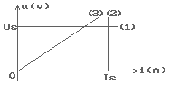
图1-8
答案：电压和电流 恒压源 恒流源 线性电阻
8、求图1-9电路的电压或电流。(1) U=__________, (2) I=__________。
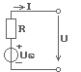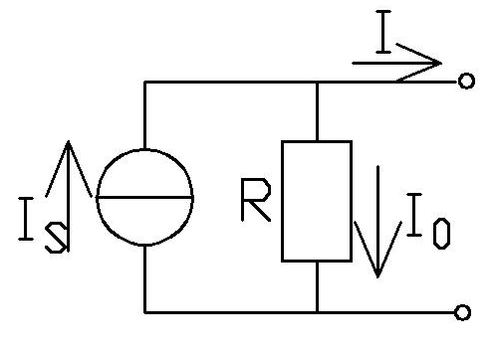
图1-9（1） 图1-9（2）
答案：Us-IR I_{s}-I₀
9、如图1-10所示的电路中的受控源为VCCS，已知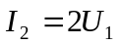,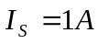,求电压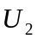。
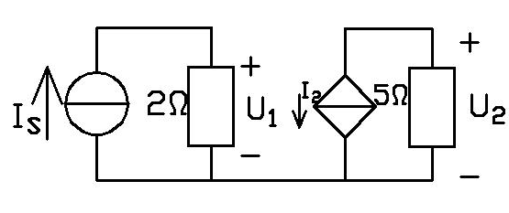
图1-10
答案：-20V
10、图1-11电路的节点数 n=______, 支路数 b=_______, 网孔数 l=_______。
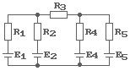
图1-11
答案：3 5 3
11、求图1-12电路中的各电压:
(1) K打开时: Uao=_____, Ubo=_____, Uab=______;
(2) K闭合时: Uao=_____, Ubo=_____, Uab=______。
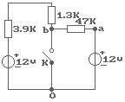
图1-12
答案：12V 12V 0 12V 0 12V

4、简答题
1、什么叫电路? 电路由哪几部分组成? 各部分起什么作用?
答案：电流通过的路径叫做电路。电路由电源、负载、中间环节个部分组成。
它们的作用分别是: (1)电源是维持电流,把其它形式的能量转换为电能。(2).负载是用电装置,它取用电能或输出信号的装置,并把电能转换为其它形式的能量。(3)中间环节，其传输、控制、保护、处理等作用。
2、什么是理想电路元件？常用、基本的理想电路元件有哪些？
答案：所谓的理想电路元件就是忽略实际电器元件的次要性质，只表征它一种主要的电磁性能的“理想”化元件。常用、基本的理想电路元件有电阻、电感、电容、电压源、电流源。
3、什么叫电动势? 电动势和电压有何区别?
答案：在电源内部,电源力将单位正电荷从负极移到正极所做的功,叫做电源的电动势。
电动势与电压的主要区别在于:
(1)电压反映电场力做功,电动势反映电源力做功。
(2)电压的方向是电位降落的方向,即从高电位到低电位的方向。 而电动势的方向是电位升高的方向,即从电源负极指向正极的方向。

4、电流的实际方向怎样规定? 电压的实际方向怎么规定？
答案：人们规定正电荷定向移动的方向为电流的实际方向。
电压的实际方向为正电荷电场能下降的方向。
5、什么叫电功率? 如何判断二端元件是吸收功率还是发出功率?
答案：单位时间内电流所做的功叫做电功率。
对任意的二端元件, 若 P>0 表示元件吸收功率；若 P<0 表示元件发出功率。
6、什么叫电阻? 导体的电阻大小与哪些因数有关? 其关系如何?
答案：导体对电流的阻碍作用叫做电阻。电阻用字母"R"表示。
导体的电阻大小与导体长度、所用材料、几何尺寸有关外,还与温度有关。
在一定温度下(通常是 20°c),电阻的大小为: R=ρ*l/s
考虑温度在0°c～100°c范围内变化时,电阻的大小为:
R₂=R₁[1+α(t₂-t₁)]
式中: α是导体的电阻温度系数。
7、什么叫欧姆定律? 应用时要注意什么问题?
答案：通过一段无源电阻电路的电流与这段电路两端的电压成正比, 与这段电路的电阻成反比,这一结论称欧姆定律。其表达式为:
I=U/R
应用时要注意电阻元件上电压、电流参考方向的选择。
当U、I 参考方向选择一致时有: I=U/R；
当U、I参考方向选择相反时, I=-U/R 。
8、什么是理想电流源？理想电流源的特点有哪些？
答案：理想电流源是一种能产生并维持一定输出电流的理想电源元件。
理想电流源的特点：
1、电流源的电流为确定的时间函数，与它两端的电压及其所连接的外电路无关。
2、电流源两端的电压可以是任意值，由其自身参数和所连接的外电路确定。
9、什么是理想电压源？理想电压源的特点有哪些？
答案：理想电压源是一种能产生并维持一定输出电压的理想电源元件。
理想电压源的特点：
1、电压源的电压为确定的时间函数，与通过它的电流及其所连接的外电路无关。
2、通过电压源的电流可以是任意值，由其自身参数和所连接的外电路确定。
10、什么叫基尔霍夫电流定律?
答案：基尔霍夫电流定律是: 任一瞬时,流入任何电路任一节点处的各支路电流的代数和
等于零。其表达式为: Σi=0 (交流形式)
ΣI=0 (直流形式)
11、什么叫基尔霍夫电压定律?
答案：基尔霍夫电压定律是: 任一瞬间,沿任意电路的任一回路绕行一周,各段电压的代数
和等于零。其表达式为: Σu=0 (交流形式)
ΣU=0 或 ΣIR=ΣE (直流形式)
12、什么叫电路功率平衡?
答案：电路的功率平衡是指一个电路中, 所有电源产生的功率之和一定等于所有负载消耗的功率之和。

